Michael Adrián Bajaña Uriña
asir1-02
18-05-2026
Creación de máquina virtual en ms azurE

Índice:
- Elección del tipo de máquina:
- Tamaño
- Sistema Operativo
- Almacenamiento
- Región
- Dominio de disponibilidad
- Dominio de fallo si existe
- Elección del almacenamiento:
- Tipos de almacenamiento
- Opciones de seguridad: Clones, snapshot, copias de seguridad
- Tipo de acceso y Configuración de Red:
- Configuración de la red
- VPN o acceso libre
- Opciones de seguridad, puertos por defecto, direcciones IP de origen y destino
- Reglas del Firewall
- Creación y Resumen final
- Conexión Remota desde el Equipo

- Elección del tipo de máquina
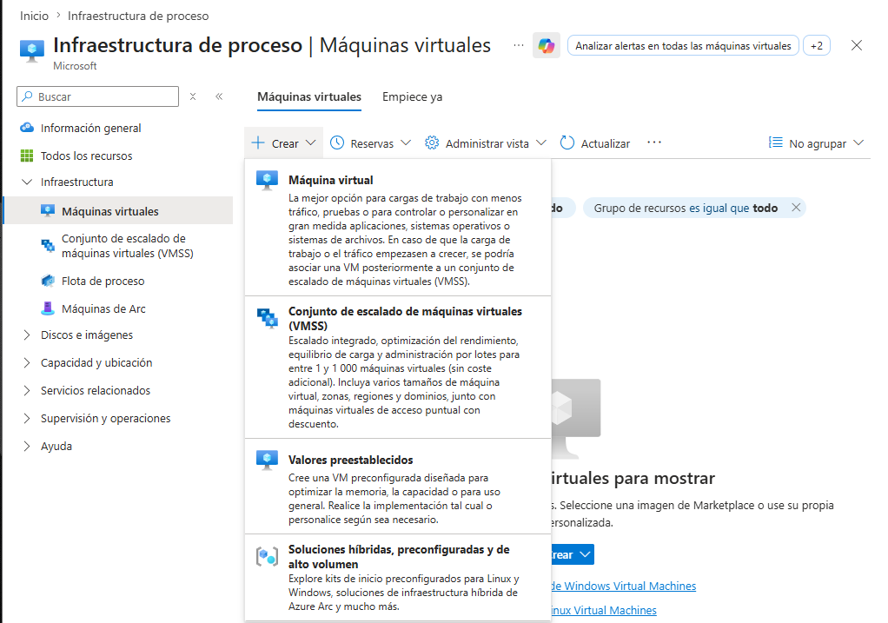
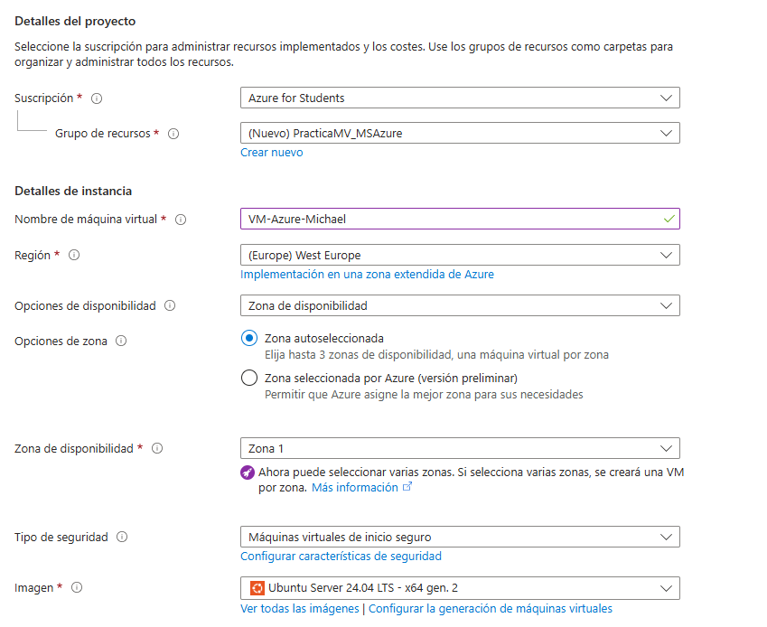
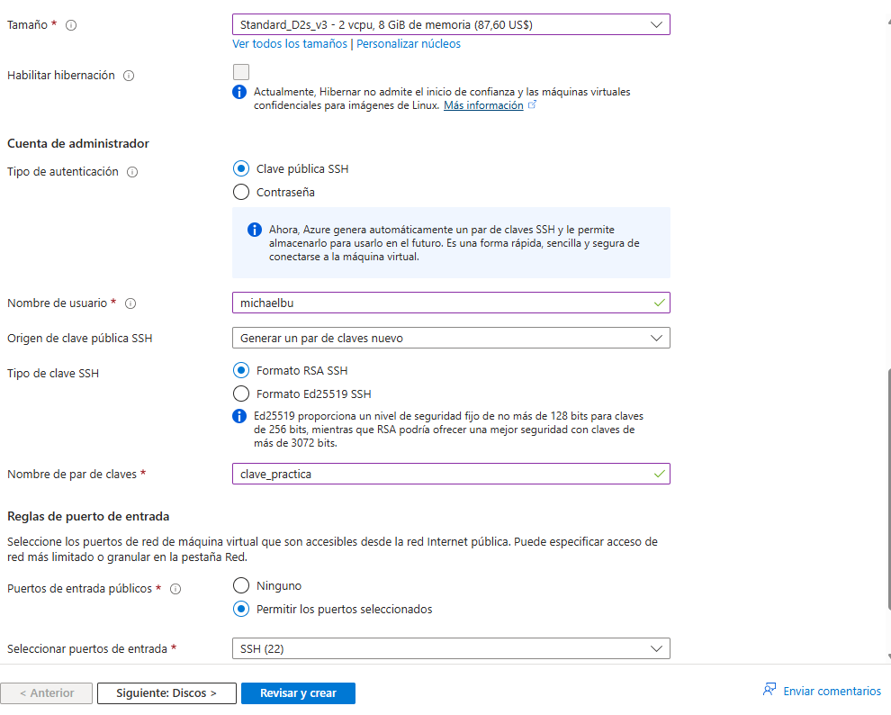
- Tamaño: define los recursos de hardware virtual asignados a la máquina (núcleos de CPU, memoria RAM y ancho de banda). En esta práctica he seleccionado el tamaño “Standard_D2s_v3 (2 vCPUs y 8 GiB de memoria RAM)”.
- Sistema Operativo: es el software base que gestiona los recursos de la máquina. En este caso, he elegido “Ubuntu Server 24.04 LTS (Linux)”.
- Almacenamiento: hace referencia a los discos necesarios para el arranque y funcionamiento del sistema. Consta de un disco para el sistema operativo y, según el tamaño, un disco temporal para archivos de paginación.
- Región: es la ubicación geográfica de los centros de datos donde se despliega físicamente el hardware. He seleccionado “Norway East”, para evitar errores en la creación de la máquina.
- Dominio de disponibilidad: ubicaciones físicas aisladas e independientes (con red, energía y refrigeración propias) dentro de una misma región. Lo he configurado en la “Zona 1” para asegurar tolerancia ante fallos críticos de un centro de datos completo.
- Dominio de fallo: grupo lógico de hardware que comparte un mismo rack físico, fuente de alimentación y switch de red. Azure distribuye las instancias entre varios dominios de fallo para evitar que una avería eléctrica o de hardware local detenga todo el servicio.

- Elección de almacenamiento
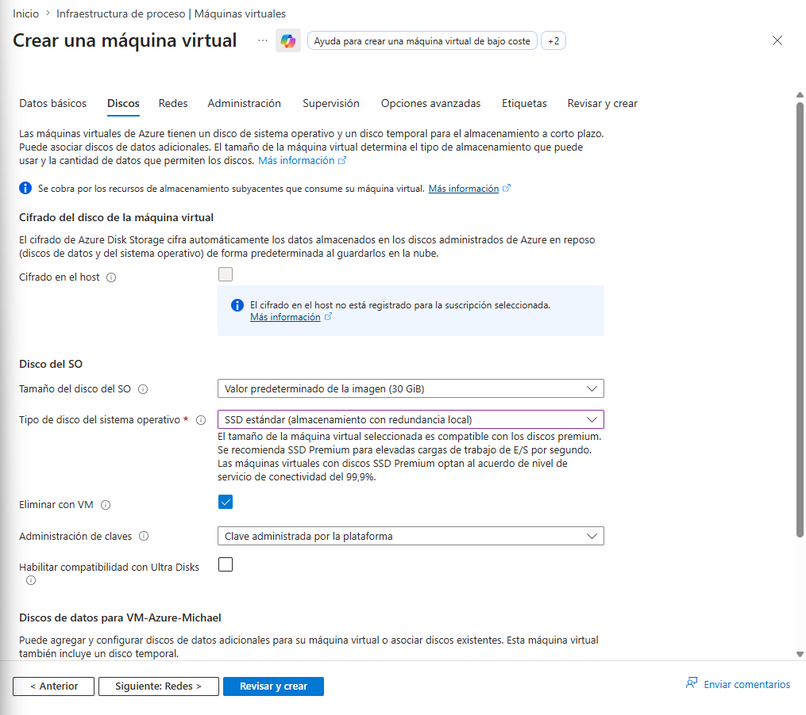
Tipos de almacenamiento: Azure clasifica sus discos administrados según su tecnología y rendimiento en IOPS:
- HDD estándar: discos magnéticos de bajo coste, ideales para respaldos o acceso rápido.
- SSD estándar: almacenamiento de estado sólido, bueno para entornos de desarrollo y pruebas.
- SSD prémium: discos de alta velocidad y baja latencia diseñados para entornos de producción y bases de datos.
- Ultra Disk: el rendimiento más alto para cargas de trabajo críticas masivas.
- Configuración realizada: he seleccionado SSD estándar (redundancia local LRS) con un tamaño de 30 GiB.
Opciones de seguridad y respaldo:
- Clones: copia exacta, independiente y utilizable de un disco virtual para asociarlo a otra máquina.
- Snapshot (Instantánea): copia de solo lectura de un disco en un instante preciso, utilizada como punto de restauración rápido antes de realizar cambios críticos. Muy útil para realizar pruebas.
- Copias de seguridad (Azure Backup): servicio automatizado para programar respaldos periódicos de la máquina completa.
- Tipo de acceso y Configuración de Red
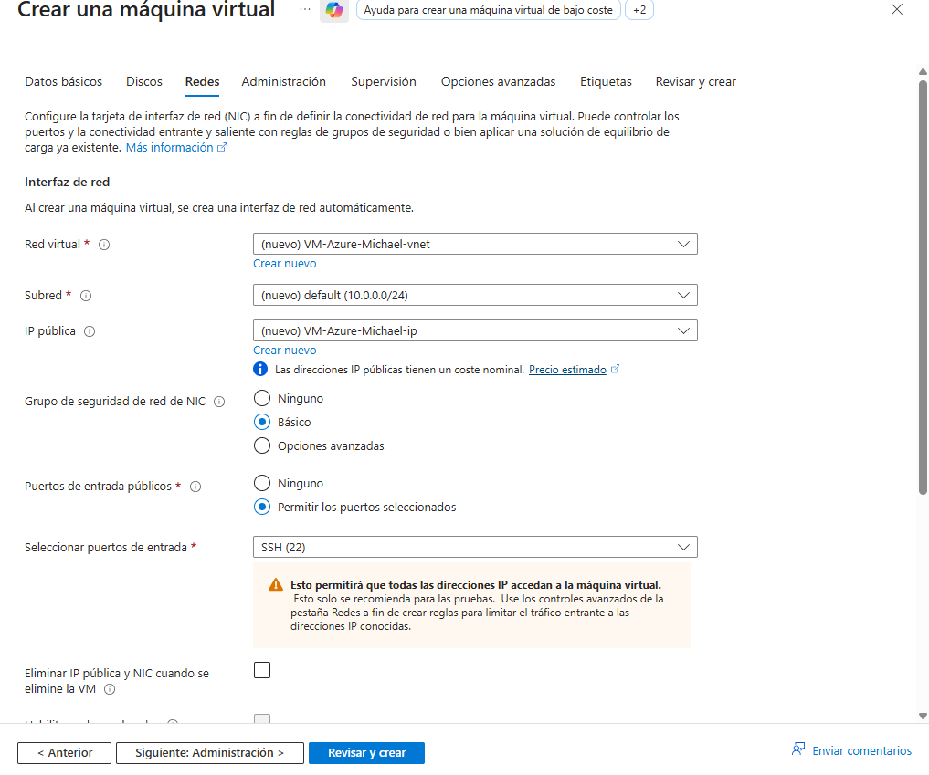
- Configuración de la red (VNet): una Red Virtual es un entorno lógico aislado dentro de Azure. Se subdivide en Subredes para segmentar y organizar el tráfico de forma segura.
- VPN (Red Privada Virtual): una conexión privada y cifrada punto a punto que permite administrar la máquina internamente sin exponerla públicamente.
- Configuración realizada: en este caso he optado por “Acceso libre” asignando una dirección IP pública dinámica para permitir la comunicación directa desde el aula.
- Opciones de seguridad, puertos por defecto e IPs: los servicios escuchan en puertos estandarizados (puerto 22 para SSH en Linux). Una seguridad estricta asocia la IP de destino de la máquina con una única IP de origen autorizada (la dirección IP pública del centro), bloqueando el acceso externo.
- Reglas del Firewall: actúa como un cortafuegos virtual que filtra el tráfico de red aplicando reglas ordenadas por prioridad. Para esta práctica, he configurado una regla que permite el acceso de entrada por el puerto 22 (SSH) para la conexión remota, mientras que el resto de tráfico no autorizado queda denegado por defecto para garantizar la seguridad.

- Creación y Resumen Final
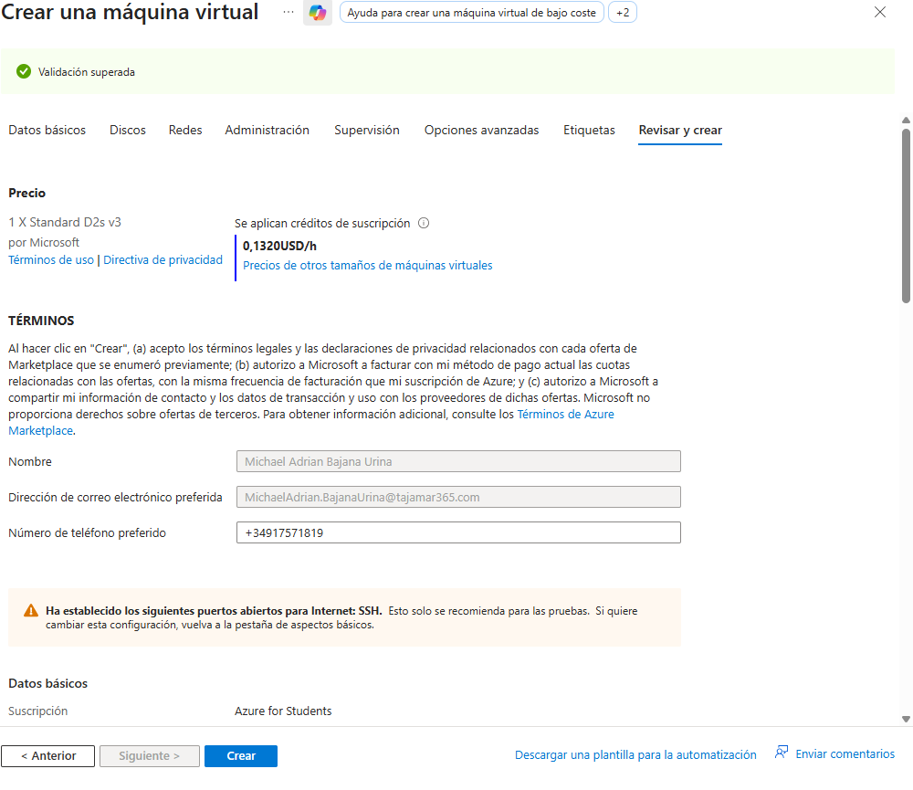
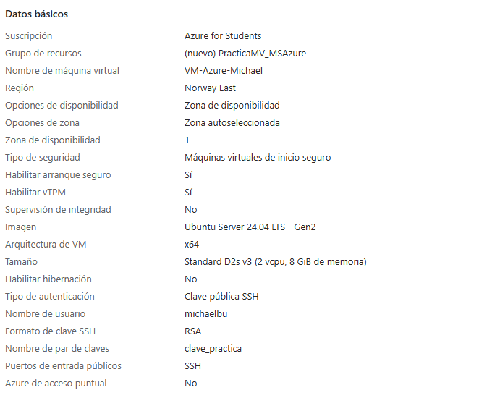
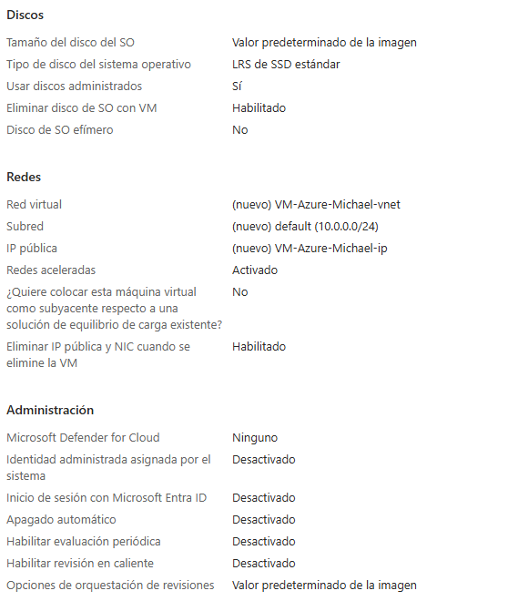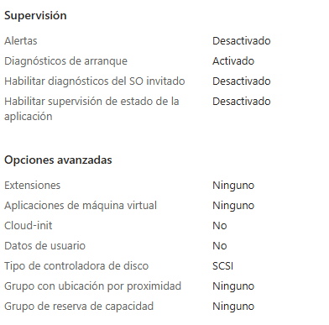
- Conexión Remota desde el Equipo
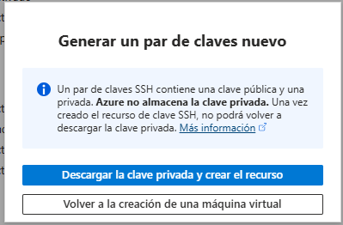

- Obtención de la clave privada: durante la fase final de creación de la máquina, generé un nuevo par de claves SSH. Descargaré la clave privada necesaria para la autenticación, almacenándose bajo el nombre clave_practica.pem.
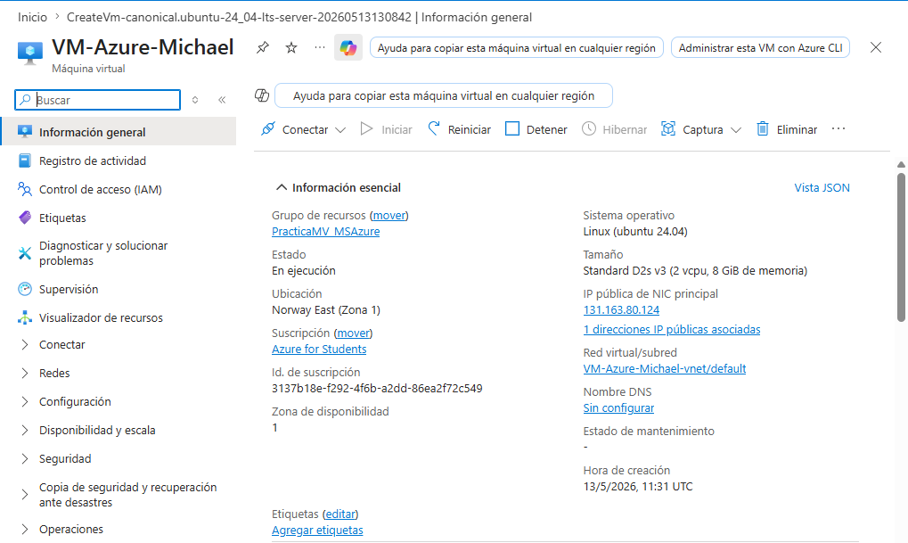
- Identificación de la IP de destino: Desde el panel de "Información general" del recurso en el portal de Azure, localizaré la dirección IP pública (131.163.80.124) asignada dinámicamente a la interfaz de red de la máquina virtual.
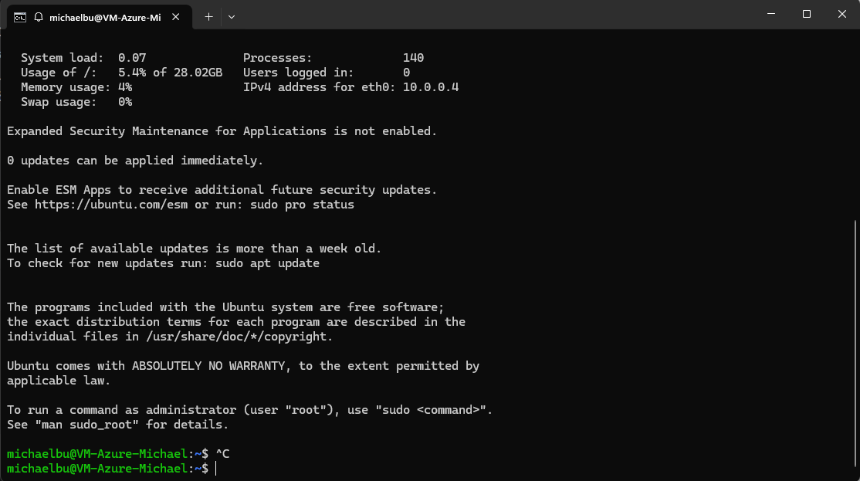
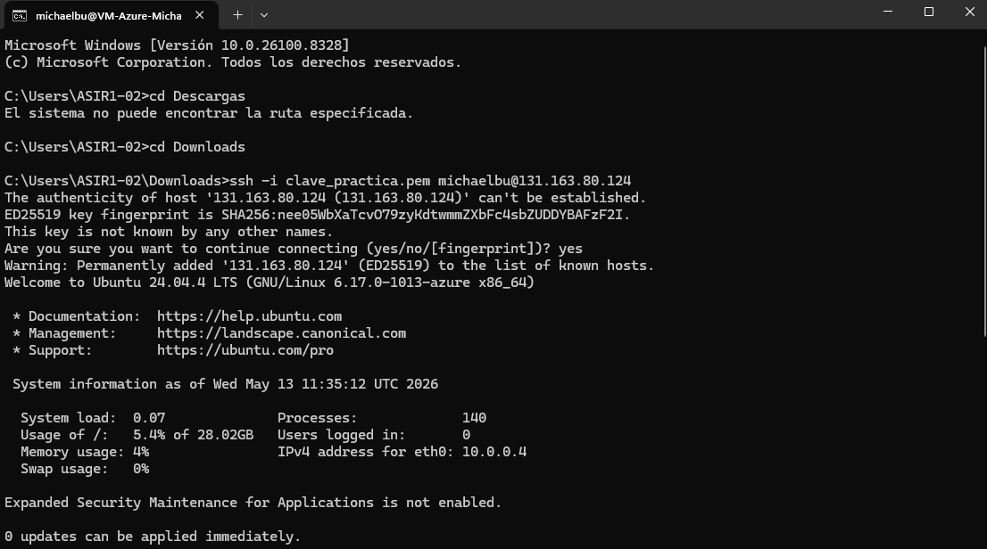
3. Ejecución de la conexión SSH: abriendo el símbolo del sistema en el equipo, navegaré hasta el directorio de descargas y ejecutaré el comando de conexión referenciando el archivo descargado anteriormente, el usuario del sistema y la IP pública obtenida con: ssh -i clave_practica.pem michaelbu@131.163.80.124.
Una vez hecho, la conexión se estableció correctamente, otorgándome el control total sobre la terminal del servidor Ubuntu como se ve en imagen.

